9 класс
1. (15 баллов) Мяч брошен параллельно наклонной плоскости, составляющей угол α с горизонтом. Через какое время мяч ударится в плоскость, если известно, что перед ударом его скорость ориентирована горизонтально, составляет угол α с плоскостью и равна V.

2. (15 баллов) В цилиндрический сосуд с водой поместили деревянный брусок массой m. При этом сила давления воды на дно увеличилась на половину веса бруска. Какой максимальный объем воды можно было долить в сосуд без перелива через край до помещения в него бруска? Плотность воды ρ считать известной.

3. (20 баллов) Вольтметр и миллиамперметр соединены последовательно и подключены к батарейке, при этом приборы показывают 6,1 В и 1мА. Параллельно миллиамперметру подключают второй вольтметр (того же типа, что и первый) – показания первого вольтметра увеличиваются до 6,3 В, а второй вольтметр показывает 0,4 В. Какой ток теперь течет через миллиамперметр? Батарейку можно считать идеальной.

4. (10 баллов) В котелке, висящем над костром и оставленном без присмотра, начала кипеть вода. Какова масса дров, сгоревших в костре, за то время пока вся вода выкипела, если начальный объем воды был равен 2л? Коэффициент полезного действия «установки» примите равным 5%. Табличные данные в единицах СИ: удельная теплота парообразования $2,26∙{10}^{6}\frac{Дж}{кг}$; плотность дров 600$\frac{кг}{м^{3}}$; удельная теплота сгорания дров $8,4∙{10}^{6}\frac{Дж}{кг}$.
10 класс
1.(10 баллов) Брусок сливочного масла массой m=500г опустили в кастрюлю с горячим молоком. На сколько измениться уровень жидкости в кастрюле, когда масло растает?
Площадь сечения кастрюли S=200см². Плотность растопленного масла и молока равны, соответственно ρ₁=0,9$\frac{г}{{см}^{3}}$, ρ₂=1$\frac{г}{{см}^{3}}$.
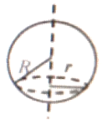
2. (15 баллов) Маленький шарик вращается без трения на внутренней поверхности сферы радиусом R=50см по горизонтальной траектории радиуса r=20см. Найдите скорость шарика. Ускорение свободного падения g=9,8$\frac{м}{с^{2}}$.

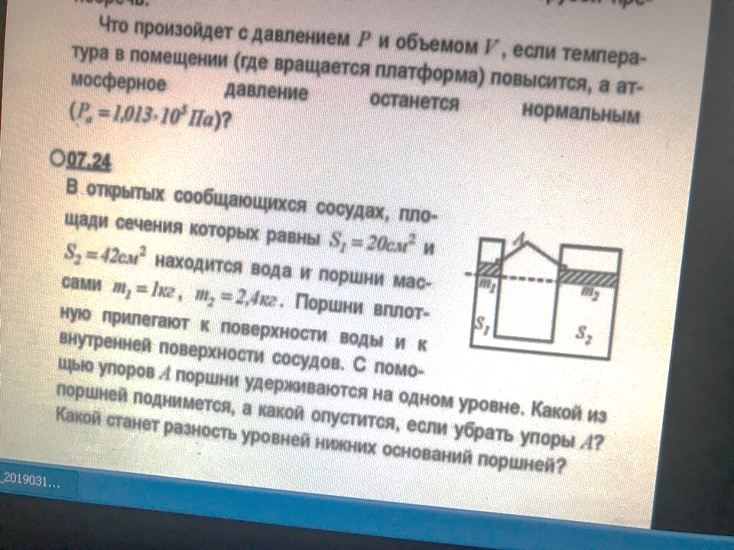
3. (15 баллов) В открытых сообщающихся сосудах, площади сечения которых равны S₁=20см²иS₂=42см²находиться вода и поршни массами m₁=1кг, m₂=2,4кг. Поршни вплотную прилегают к поверхности воды и к внутренней поверхности сосуда. С помощью упоров А поршни удерживаются на одном уровне.
Какой из поршней поднимается, а какой опуститься, если убрать упоры А? Какой станет разность уровней нижних оснований поршней?

4. (20 баллов) Значение сопротивлений резисторов, из которых собрана цепь (см. рис.), приведены в Омах, сопротивление перемычки АВ пренебрежимо мало. Перемычка перегорает, когда ток в ней достигает значения12 А. При каком минимальном напряжении источника перемычка перегорит? Во сколько раз изменится выделяемая в цепи мощность, если напряжение источника увеличить от 103 В до 105 В?
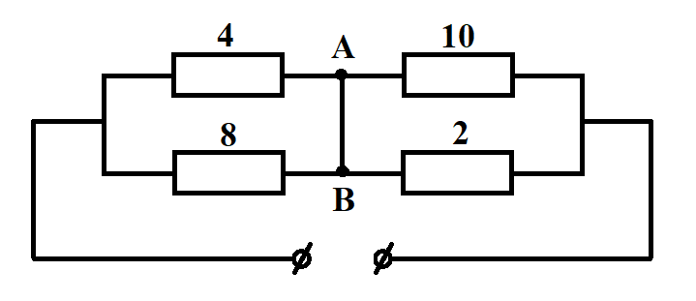
11 класс
1. (10 баллов) Участок цепи имеет сопротивление 0,25 Ом, индуктивность 0,5Гн. В данный момент времени сила тока через участок равна 6А, а напряжение на участке равно 0,5В. Что происходит: сила тока уменьшается или увеличивается? С какой скоростью? Какие здесь возможны случаи?

2. (15 баллов) Два одинаковых маленьких тела массой $m$, обладающие зарядом $q$, лежат на гладкой горизонтальной поверхности, связанные шелковой нитью длинной $l$. Нить пережигают.
Найдите максимальные скорости тел в процессе движения.
Поверхность – идеальный изолятор.
Указание: потенциальная энергия $W$ взаимодействия двух точечных зарядов находится по формуле: $W=\frac{kq_{1}q_{2}}{r}$, где $k=\frac{1}{4πε_{0}}=9∙10^{9}\frac{Н∙м^{2}}{{Кл}^{2}}$,
$q_{1,2}-величинызарядов,$r – расстояние между зарядами.

3. (15 баллов) Между линзой и зеркалом параллельно плоскости зеркала летит муха. Линза отстоит от зеркала на расстоянии $L=20см$. а ее главная оптическая ось перпендикулярно его плоскости. В момент, когда муха пересекает ось, скорости ее изображений в линзе и в системе линза-зеркало одинаковы по модулю. Найдите фокусное расстояние$F$ линзы и расстояние $a$ от линзы до мухи в данный момент.

4. (20 баллов) В цилиндре под поршнем находиться газ Х₂ и У₂ и соединение Х₂У. В системе протекает химическая реакция 2Х₂+У₂↔2Х₂У. В равновесном состоянии (когда скорости химической реакции в прямом и обратном направлениях равны) при давлении Р система занимала объем V, а количества вещества Х₂, У₂и Х₂У были равны v₁, v₂и v₃соответственно. Давление на систему изменили на малую величину ∆Р. Найдите изменения системы ∆V и количеств веществ ∆v₁, ∆v₂и∆v₃после установления нового равновесия. Температура все время поддерживается постоянной.
Экспериментальные задачи 9 класс:
Определите коэффициент трения покоя наименьшей грани спичечного коробка о поверхность стола. При измерении обе части (внутренняя и внешняя) коробка должны быть вровень, чтобы одновременно касаться стола. В связи с особенностями строения волокон коэффициенты трения могут различаться при приложении силы вдоль длинной и вдоль короткой сторон нижней грани коробка. Следует измерить коэффициенты трения покоя в обоих этих случаях. Стол наклонять нельзя.

Экспериментальные задачи 10 класс:
Известно, что магнит притягивается к железным поверхностям, причем сила притяжения зависит от расстояния между магнитом и поверхностью. Измерьте силу F, с которой магнит притягивается к металлической линейке в случае, когда расстояние между ними не больше толщины одного листа бумаги.

Экспериментальные задачи 11 класс:
Найди высоту комнаты, в которой выполняется эксперимент, не отходя от своего рабочего места.
Оборудование: деревянная планка заданной длинны (L=50см), транспортир, зеркало, штатив (с муфтой и лапкой).

